《机器人感知与控制综合实践》实验报告
实验5 · 基于视觉的目标识别
姓名1 |  | 学号
姓名2 |  | 学号
姓名3 |  | 学号
实验日期 | 2026-10-19 | 小组编号

一、实验目标
1. 理解摄像头图像采集、BGR 与 HSV 颜色空间转换的基本过程。
2. 掌握 OpenCV 颜色阈值分割、Mask 生成和轮廓处理的常用方法。
3. 能够正确识别红、黄、绿、蓝四种颜色的方块。
4. 能在不同光照条件下进行 HSV 标定，记录阈值并分析光照对识别的影响。
5*. 完成手势识别拓展。本组没有走 PyTorch 训练路线，而是直接调用 MediaPipe 官方预训练手势模型，再用 21 个手部关键点的几何规则补出 Three 和 OK 两种手势。识别端跑在本机，第 7 周实验中作为机械臂的指令源实际使用，具体见 5.4。
实际完成情况：前 3 项全部完成；第 4 项分别在固定白板和白色纸质背景两种场景下，对绿、黄、蓝、红逐色标定，累计取得 28 次单方块实测记录，其中 22 次判定正确；第 5 项完成 One、Two、Three、OK、Five 五种手势的识别，并在第 7 周实验中接入机械臂，累计下发 22 条动作指令。

二、实验重点与难点
重点：BGR 与 HSV 之间的转换、HSV 阈值分割、Mask 生成与轮廓处理，以及环境光变化对识别结果的影响。
难点：不同光照、阴影和反光条件下，HSV 参数需要反复调整才能保持识别稳定。
实际做下来，卡住我们的主要是三件事：一是红色在 OpenCV 里的 H 值跨越 0 和 179 两个端点，只用一个区间总会漏掉一半；二是绿色方块放到白板背景上以后，正面的 V 值只有 40～48，沿用的 V 下限 50 把整个正面都筛掉了，只剩一条上表面；三是机械臂、手腕和地贴白线在画面里形成的伪轮廓，面积和方块是同一个量级，光靠颜色根本分不开，只能靠 ROI 和面积阈值一起压制。

三、实验任务与完成情况
序号 | 实验任务 | 主要记录内容 | 完成情况
1 | 摄像头与图像采集 | cv2.VideoCapture(0) 读取 Frame，Notebook 内 Image 控件显示实时画面；640×480，取帧正常 | ☑完成 □未完成
2 | HSV颜色处理 | 完成 BGR→HSV 转换、四色 inRange 阈值分割、5×5 开/闭运算、findContours 外轮廓与 boundingRect | ☑完成 □未完成
3 | 颜色识别 | 实现红、黄、绿、蓝四色分类，输出类别标签 + 像素面积 + 中心点，并支持单方块/四方块两种场景 | ☑完成 □未完成
4 | HSV标定 | 记录四色最终阈值；绿色 V 下限 50→35、红色双区间、ROI 由整幅改为下方区域，28 次真实测试 22 次正确 | ☑完成 □未完成
5 | 手势识别 | One/Two/Three/OK/Five 五种手势识别（3 种模型直出 + 2 种关键点几何判定）；已联动机械臂完成 22 条动作 | ☑完成 □未完成
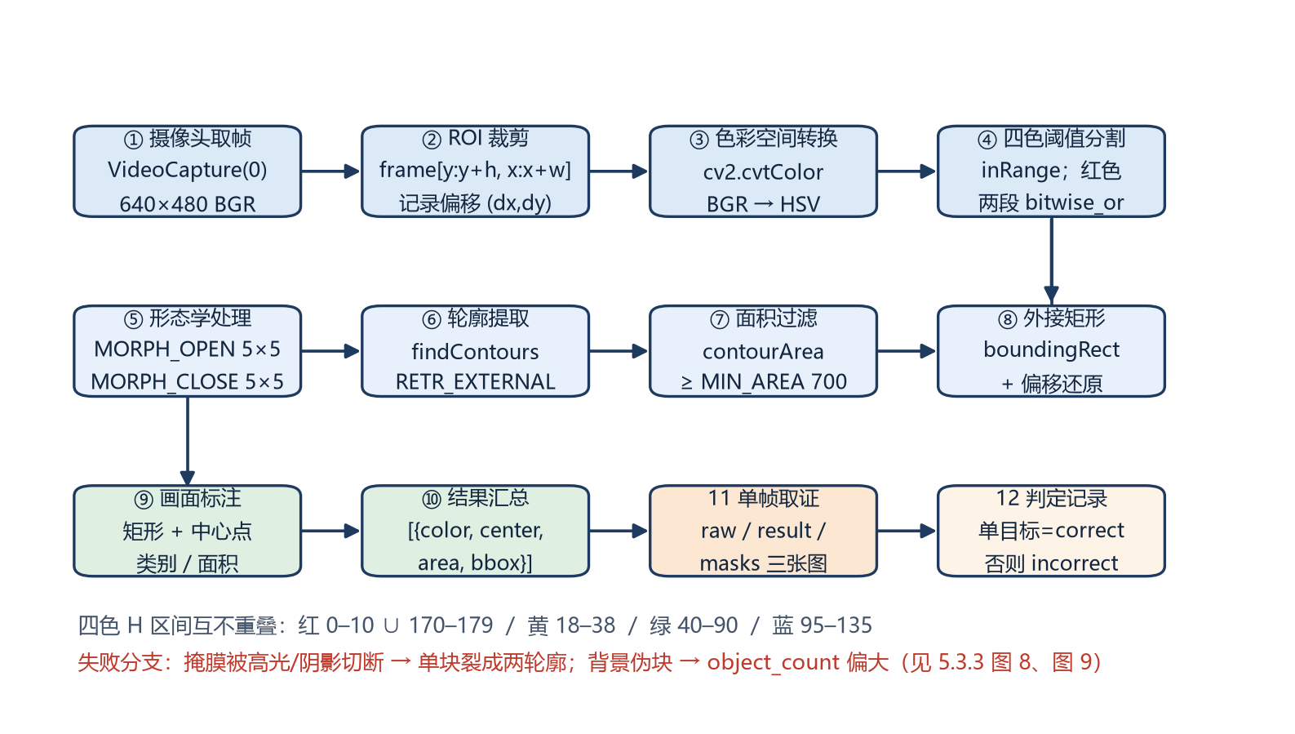
图 1 颜色方块识别处理流程：取帧 → ROI → HSV → 四阈值分割 → 形态学 → 轮廓 → 面积过滤 → 标注 → 取证

四、实验环境与配置
项目 | 记录内容
硬件平台 | NVIDIA Jetson 开发板（JetPack，Linux，用户名 jetson）+ USB 摄像头 /dev/video0（UVC，640×480）
软件环境 | Python 3.8；OpenCV（cv2，V4L2 后端）；NumPy；ipywidgets；Jupyter Notebook；MediaPipe Tasks（手势拓展）
工程目录 | /home/jetson/Notebook/5.目标识别；截图写入 evidence/，测试日志写入 week5_test_records.csv（UTF-8-SIG）
相机参数 | CAMERA_DEVICE = 0；只调用 cv2.VideoCapture(0)，不调用 capture.set()（强行设置宽高会导致取帧失败）
识别参数 | ROI = None（整幅画面；调参阶段为 (0, 285, 640, 195)）；MIN_AREA = 700 px；KERNEL_SIZE = 5；颜色顺序 red/yellow/green/blue
调试工具 | v4l2-ctl -d /dev/video0 --stream-mmap=3 --stream-count=3（取帧超时时的设备级验证）
实验时间 | 2026-10-19，13:50 首次取帧 → 15:13 最后一帧，共 20 组同帧证据（raw/result/masks）

5.1 HSV参数记录表
颜色 | H范围 | S范围 | V范围 | 测试效果 | 备注
红 | 0–10 ∪ 170–179 | 90–255 | 70–255 | 四块同框时稳定；灰地面阴影偶尔凑出 ~700 px 伪块 | 跨 H 边界，必须两段 bitwise_or 合并；两段参数一致
黄 | 18–38 | 80–255 | 80–255 | 四色中最稳定，面积 1.4 万～2.5 万 px | 主要风险是白板/纸张在强光下偏黄
绿 | 40–90 | 60–255 | 35–255 | V 下限 50 时只保留上表面（约 5,326 px），降到 35 后同一帧正面完整（17,652 px） | 白板背景方块正面 V≈40～48，故 V 下限由 50 降至 35；S 下限 60
蓝 | 95–135 | 80–255 | 50–255 | 方块 1.5 万～3.5 万 px 命中；暗处灰面易被误纳 | 浅蓝上表面 V 高、S 低，S 下限不宜再升；地贴反光处需靠 ROI 排除
上表的取值是从同一帧原图 20261019_144812_329070_raw.png 里统计出来的：红色 H 中位数 4、S 中位数 255；黄色 H 中位数 27、S 中位数 216；蓝色 H 中位数 114、V 中位数 173，都比较理想。绿色最麻烦，H 中位数虽然有 66，但 V 的 5/25/50 分位分别只有 43/48/52，说明画面里将近一半的正面像素亮度低于 50，这也是后来把 V 下限压到 35 的直接原因。四个区间彼此不重叠，并且都留了饱和度余量，用来吸收阴影带来的 S 衰减。
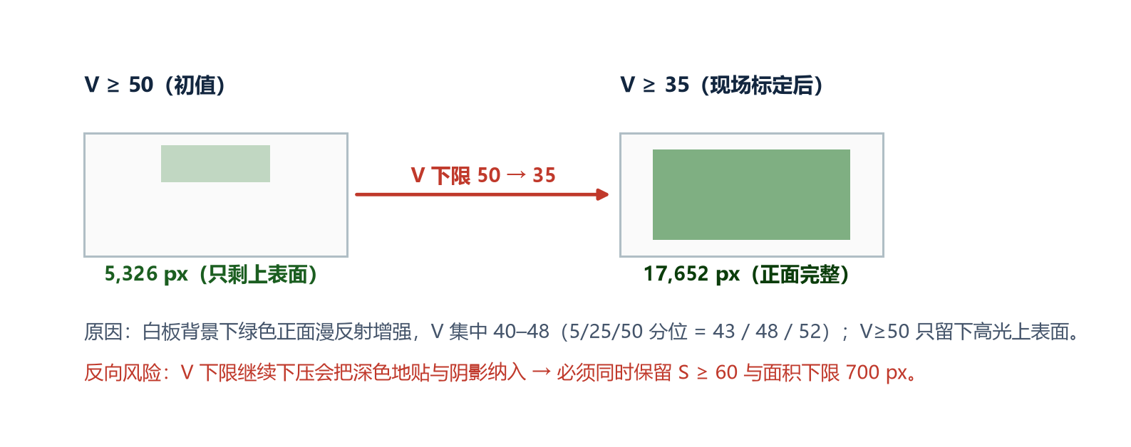
图 2 绿色方块 V 下限标定：同一帧 raw 上 V≥50 与 V≥35 的掩膜面积对比（5,326 → 17,652 px）

5.2 颜色识别测试记录
编号 | 目标颜色 | 识别结果 | 是否正确 | 问题说明
1 | 绿 | 绿 | ✔ | 首个稳定样本，白板背景，正面完整
2 | 绿 | 绿 | ✔ | 重复验证，V=35 调参后效果稳定
3 | 绿 | 绿 | ✔ | 同上，单块无干扰
4 | 绿 | 绿 | ✔ | 轻微阴影，未影响判定
5 | 绿 | 绿 | ✔ | 同上
6 | 绿 | 绿 | ✔ | 同上
7 | 绿 | 绿 | ✔ | 同上
8 | 绿 | 绿 | ✔ | 换角度后仍稳定
9 | 绿 | 绿 | ✔ | 同上
10 | 绿 | 绿 | ✔ | 同上
11 | 绿 | 绿 | ✔ | 同上
12 | 绿 | 绿 | ✔ | 连续测试末条，状态一致
13 | 绿 | 绿 | ✔ | 移入调参后场景复测
14 | 绿 | 绿 | ✔ | 同上，正面完整
15 | 绿 | 蓝 + 绿（2 块） | ✘ | 右侧蓝色纹理带被蓝区间误命中，多出 1 个轮廓
16 | 黄 | 蓝 + 黄（3 块） | ✘ | 方块上表面偏白、S 偏低，蓝块同时进入画面
17 | 黄 | 黄 | ✔ | 收紧阈值后单块干净识别
18 | 黄 | 蓝 + 黄（2 块） | ✘ | 蓝块边缘反射串入，未加面积上限
19 | 蓝 | 蓝 | ✔ | 上方灯光反光 S 值低，未误命中
20 | 蓝 | 蓝（2 块） | ✘ | 二值图中连通块被切断，单块裂成两个轮廓
21 | 蓝 | 蓝 | ✔ | 调整相机俯角后恢复正常
22 | 蓝 | 蓝 | ✔ | 同上
23 | 蓝 | 蓝（2 块） | ✘ | 地贴白线与底部反光造成裂块
24 | 蓝 | 蓝 + 绿 + 黄（4 块） | ✘ | 手腕进入视野，肤色与衣物被误分割
25 | 红 | 红 | ✔ | 红色双区间合并后稳定，面积约 2 万 px
26 | 红 | 红 | ✔ | 同上
27 | 红 | 红 | ✔ | 同上
28 | 红 | 红 | ✔ | 最后一帧，识别状态与前几条一致
统计结果：week5_test_records.csv 共记录 28 次真实测试，其中 22 次判定正确，正确率 78.6%。这个数字一开始看有点低，但把 6 次错误逐条翻出来就会发现，没有一次是把颜色认错——红黄绿蓝四种颜色的主目标 28 次全部判对，失分全部来自画面里多出来的第二个轮廓，导致 object_count 不等于 1 而被判错。也就是说，颜色阈值本身是可靠的，问题出在“只允许一个目标”这条判定规则定得太严。
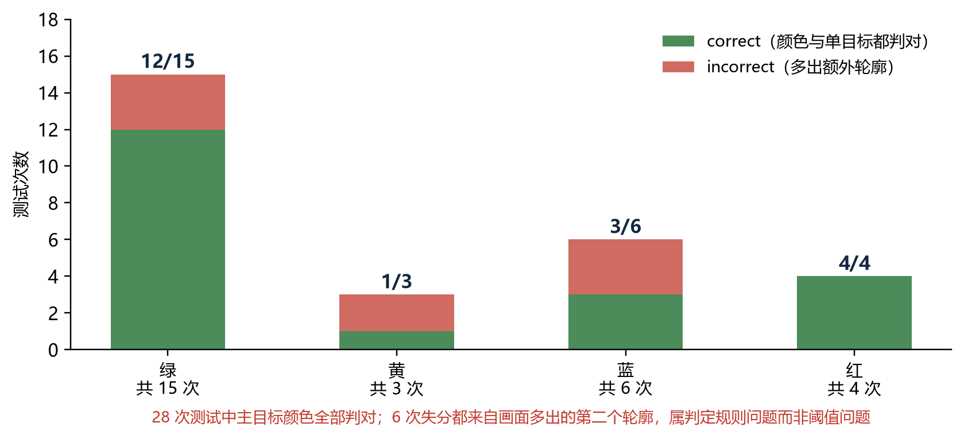
图 3 28 次单方块测试的颜色分布：主目标颜色 28/28 判对，算上 object_count 判据后为 22/28

5.3 识别效果截图

5.3.1 四方块同框：BGR→HSV→Mask→轮廓→标签全链路
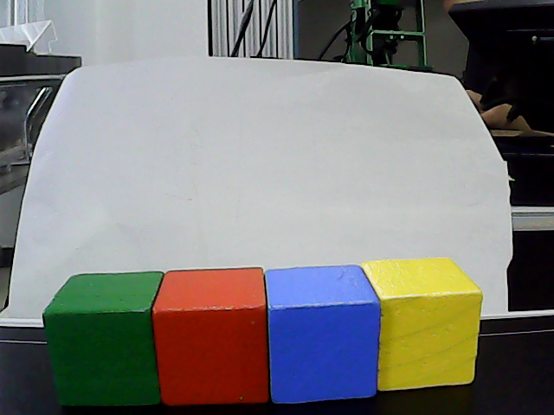
图 4 原始图像（raw）：白板背景下四色木块，640×480，下方 ROI 内排列
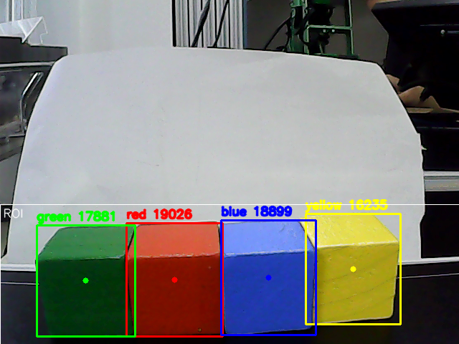 | 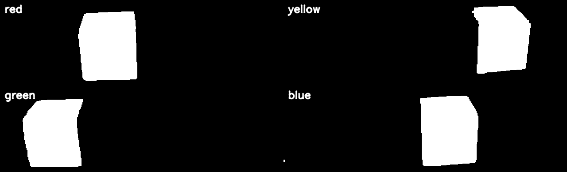
图 5 识别结果（左：轮廓框 + 中心点 + 类别与像素面积；右：红/黄/绿/蓝四类 Mask 拼图）
图 5 左可见四类标签分别为 green 17861、red 19026、blue 18899、yellow 16235，与右图四类 Mask 一一对应，掩膜之间无重叠；绿色掩膜的下半部分略宽，是 V 下限降到 35 后把正面暗部一并纳入的结果，这正是修复“只识别上表面”问题的直接证据。

5.3.2 单方块测试：绿 / 黄 / 蓝 / 红逐色取证
图 6 是白板背景下的绿色和黄色方块，标签分别是 green 20151 和 yellow 17706；图 7 是蓝色和红色方块，标签为 blue 35367 和 red 20140。四张画面有个共同的规律：只有目标所在的那个颜色通道出现了大面积白色掩膜，另外三个通道基本全黑，说明四个阈值区间彼此不重叠，不会出现同色竞争。
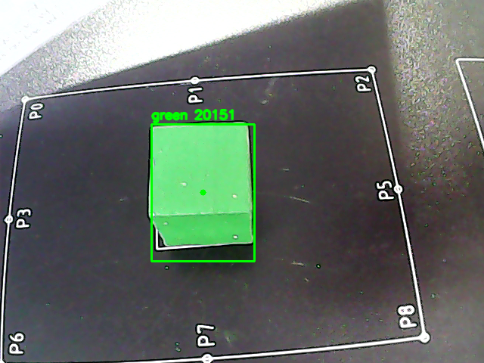 | 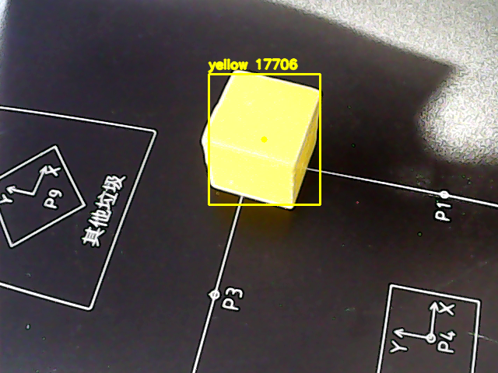
图 6 绿色方块（green 20151）/ 黄色方块（yellow 17706）
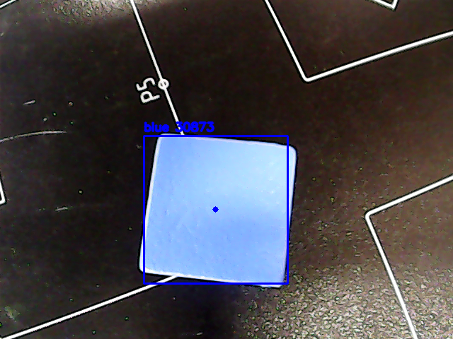 | 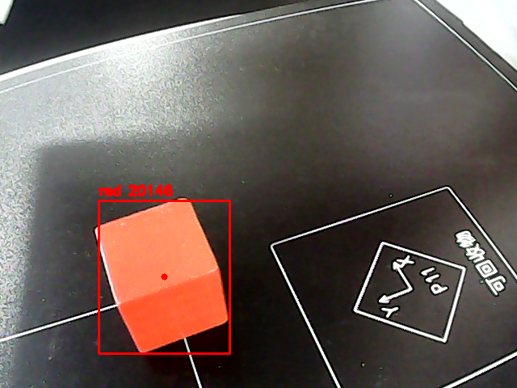
图 7 蓝色方块（blue 35367）/ 红色方块（red 20140）

5.3.3 误判样本：需要写进问题分析的三类失败
图 8 左是背景干扰的典型案例：黄色方块本身识别得没错（yellow 21911），但手在移动时带入的蓝紫色纹理在画面左上角形成了一个 blue 884 的额外轮廓，object_count 从 1 变成 2，于是被 CSV 判成 incorrect。图 8 右更能说明问题——蓝色方块的主轮廓只剩 blue 3834（下半部暗面），被强光压白的部分完全丢失，同时右侧地面反光又冒出 red 1014 的伪块，这正是高光让 S 和 V 同时失真的结果。图 9 左里手腕皮肤被 red 1237 和 yellow 2480 分别命中，同一个目标还裂成 blue 12447 与 blue 4737 两块；图 9 右则是绿色方块（green 13307）左侧带入了一个 blue 8724 的区域，说明阴影的边缘一样会造成跨色误判。
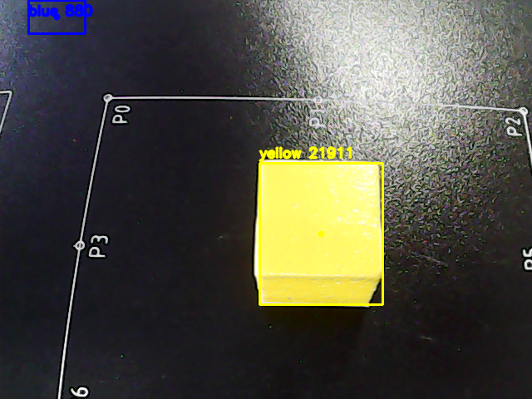 | 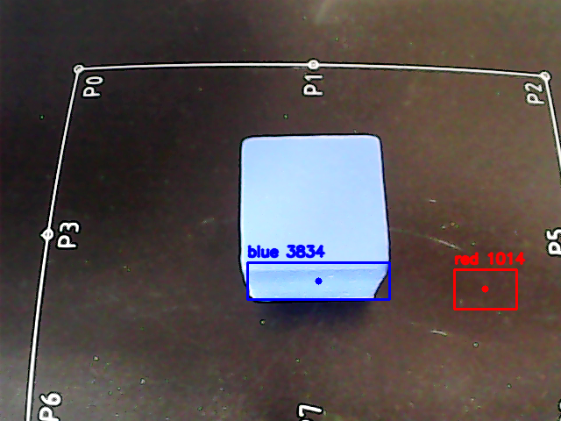
图 8 黄色方块 + 左上蓝色伪轮廓（yellow 21911 / blue 884）；蓝色方块漏检 + 反光伪块（blue 3834 / red 1014）
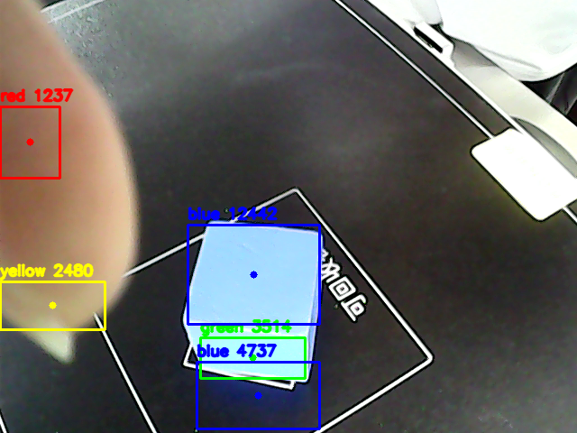 | 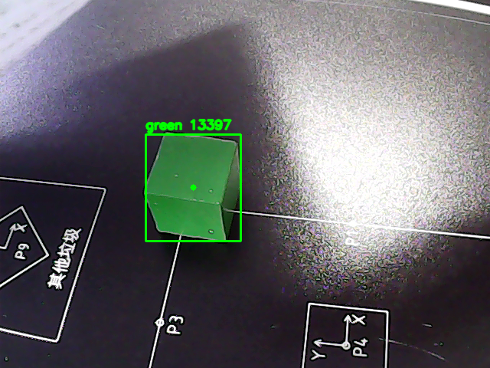
图 9 手腕进入视野造成的多色误检（red 1237 / yellow 2480 / blue 裂块）；阴影边缘跨色误判（blue 8724）

5.3.4 白色背景复测：旧阈值失效与新阈值生效
换成白色纸质背景后，绿色方块正面的 V 值直接掉到 40～48。左图是 V 下限仍为 50 时的画面，可以看到绿色只剩下表面薄薄一条边；右图是调参前整幅画面的取帧，用作对照基线。同一组阈值换个背景就失效，这也说明 HSV 阈值必须现场标定，不能一套参数用到底。
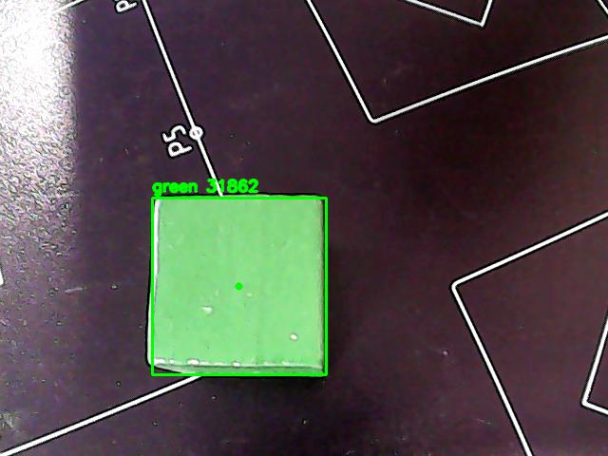 | 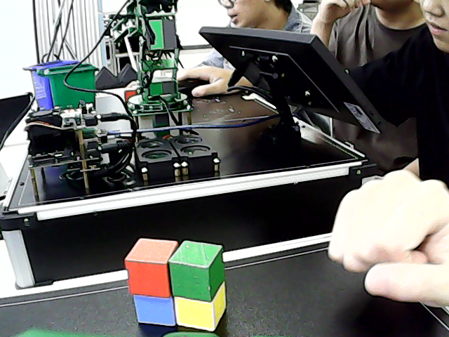
图 10 白板背景下的绿色方块（green 33646，V=35 后正面完整）/ 调参前的整幅画面取帧基线

5.4* 拓展实验：MediaPipe 手势识别与机械臂指令控制（week7 实测）
手势识别在本课程里并不是一个孤立的练习题，而是直接拿来当机械臂的免手操作方式。我们没有采集数据也没有训练模型，而是直接用 Google MediaPipe 官方的预训练手势分类器 gesture_recognizer.task（float16 版本，自带 21 个手部关键点和手势分类）。官方模型只能直接输出 Pointing_Up / Victory / Open_Palm 三类，为了凑齐实验要求的 5 种手势，我们又用关键点之间的比值关系补出了 Three 和 OK。识别端（摄像头 + 推理）跑在本机 Windows 上，机械臂接在 Jetson 端，两边通过 Micro-USB 网络通道 http://192.168.55.1:8765 传递指令。
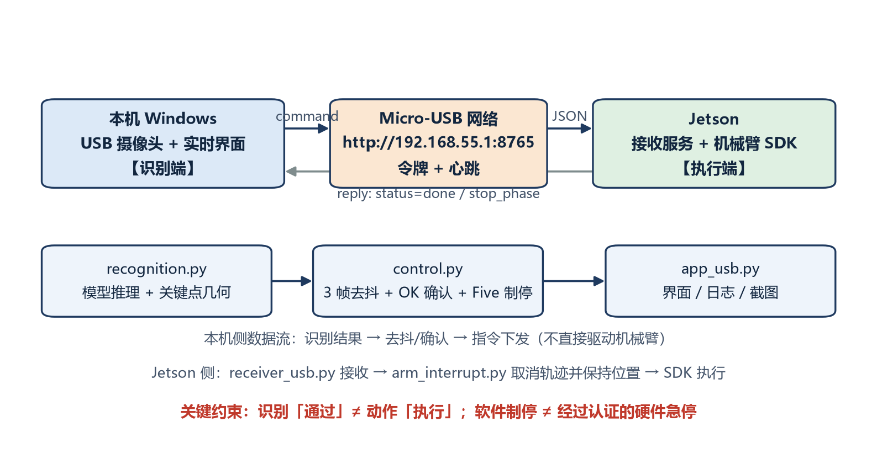
图 11 手势识别 → 机械臂指令 系统结构：本机识别端 ／ Micro-USB 网络 ／ Jetson 执行端
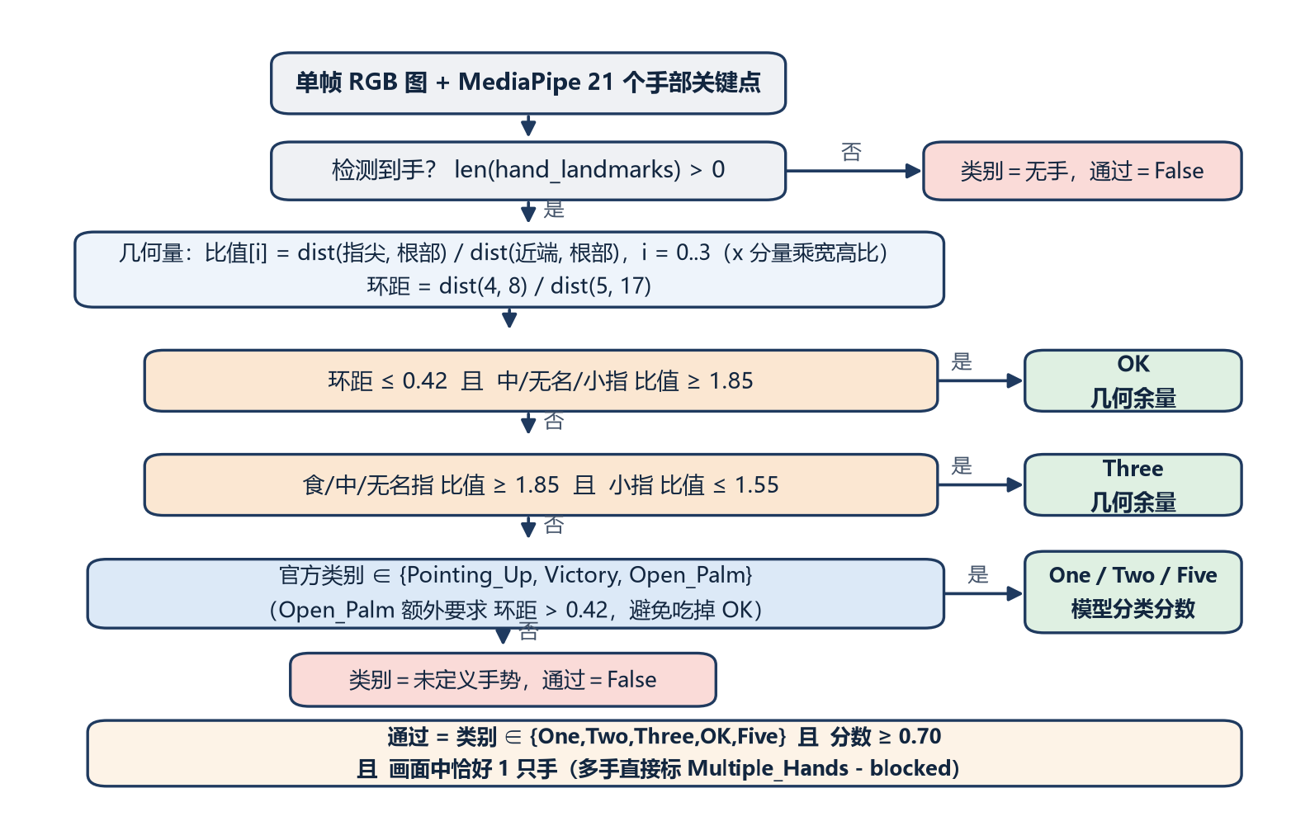
图 12 手势判定决策流程：先 OK、再 Three、最后官方分类映射；通过还要求分数 ≥ 0.70 且画面中仅一只手
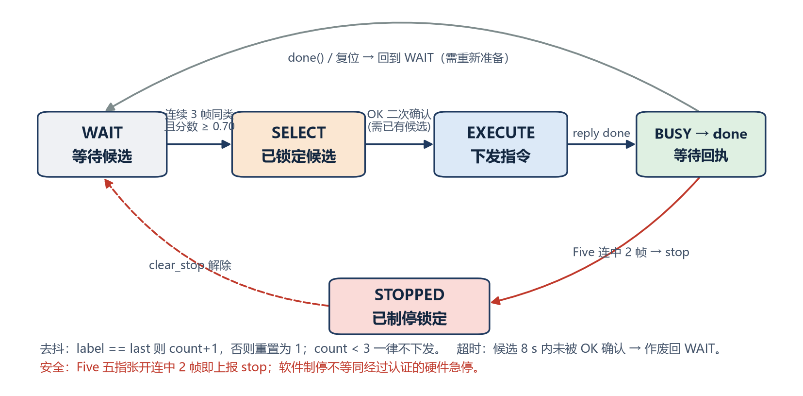
图 13 指令去抖与状态机：WAIT → SELECT（连续 3 帧）→ EXECUTE（OK 确认）→ BUSY/done；Five 连中 2 帧进入 STOPPED
1. 识别侧核心代码（recognition.py，节选；完整文件见 week7/gesture_usb/recognition.py）：
手势中文 = {'One': '食指竖起', 'Two': '食指和中指竖起',
'Three': '食指、中指和无名指竖起', 'OK': '拇指与食指成环', 'Five': '五指张开'}
有效手势 = tuple(手势中文)
伸直阈值 = 1.85 ; 弯曲阈值 = 1.55 ; OK距离阈值 = 0.42 ; 最低置信度 = 0.70
def 创建识别器(模式):
选项 = mp.tasks.vision.GestureRecognizerOptions(
base_options=mp.tasks.BaseOptions(model_asset_buffer=模型路径.read_bytes()),
running_mode=模式, num_hands=2,
min_hand_detection_confidence=0.5,
min_hand_presence_confidence=0.5,
min_tracking_confidence=0.5)
return mp.tasks.vision.GestureRecognizer.create_from_options(选项)
def 识别画面(图像, 识别器, 时间戳=None):
彩色 = cv2.cvtColor(图像, cv2.COLOR_BGR2RGB)
输入图 = mp.Image(image_format=mp.ImageFormat.SRGB, data=np.ascontiguousarray(彩色))
原始结果 = (识别器.recognize(输入图) if 时间戳 is None
else 识别器.recognize_for_video(输入图, 时间戳))
点 = 原始结果.hand_landmarks[0]
宽高比 = 图像.shape[1] / 图像.shape[0]
距离 = lambda a, b: math.hypot((点[a].x-点[b].x)*宽高比, 点[a].y-点[b].y)
比值 = [距离(尖端, 根部) / max(距离(近端, 根部), 1e-6)
for 根部, 近端, 尖端 in ((5,6,8),(9,10,12),(13,14,16),(17,18,20))]
环距 = 距离(4, 8) / max(距离(5, 17), 1e-6)
if 环距 <= 0.42 and all(比值[i] >= 1.85 for i in (1,2,3)): # OK
类别, 分数来源 = 'OK', '关键点几何余量'
elif all(比值[i] >= 1.85 for i in (0,1,2)) and 比值[3] <= 1.55: # Three
类别, 分数来源 = 'Three', '关键点几何余量'
elif 官方类别 in ('Pointing_Up','Victory','Open_Palm'):
类别, 分数来源 = {'Pointing_Up':'One','Victory':'Two',
'Open_Palm':'Five'}[官方类别], '模型分类分数'
通过 = 类别 in 有效手势 and 分数 >= 0.70 and len(原始结果.hand_landmarks) == 1
代码 1 recognition.py：识别器构建 + 官方类别映射 + 关键点几何补判（OK / Three）
2. 指令去抖与状态机（control.py）：识别结果不直接驱动机械臂，先过 3 帧一致性 + OK 二次确认，Five 连中 2 帧即制停，避免手抖反复触发。
ACTIONS = {'One': 'open_gripper', 'Two': 'close_gripper', 'Three': 'home'}
class Controller:
def __init__(self, frames=3, threshold=0.70, timeout=8.0):
self.frames, self.threshold, self.timeout = frames, threshold, timeout
self.state, self.armed, self.busy, self.stopped = 'WAIT', False, False, False
self.candidate = self.last = None
self.count = self.stop_count = 0
def feed(self, label, score, now=None):
now = time.monotonic() if now is None else now
label = label if score >= self.threshold else None # 未过阈值一律当噪声
self.stop_count = self.stop_count + 1 if label == 'Five' else 0
if not self.stopped and self.stop_count >= 2: # Five 连中 2 帧 -> 制停
self.stop()
return 'stop'
if self.stopped or self.busy or not self.armed:
return None
if self.candidate and now - self.selected_at > self.timeout: # 8 s 不确认作废
self.state, self.candidate = 'WAIT', None
self.count = self.count + 1 if label == self.last else 1
self.last = label
if label is None or self.count < self.frames: # 连续 3 帧才认
return None
self.count = 0
if label in ACTIONS:
self.candidate, self.selected_at, self.state = label, now, 'SELECT'
elif label == 'OK' and self.candidate: # OK 二次确认后执行
self.state, self.busy, self.armed = 'EXECUTE', True, False
return ACTIONS[self.candidate]
return None
代码 2 control.py：3 帧去抖 + OK 确认 + Five 制停状态机
3. 手势—动作映射表（来自界面提示条与实际日志；图中动作回执可回溯到 events.jsonl）
手势 | 识别方式 | 对应机械臂动作 | 触发条件
One 食指竖起 | 官方分类 Pointing_Up → One | open_gripper（张开夹爪） | 连续 3 帧通过
Two 食指+中指 | 官方分类 Victory → Two | close_gripper（闭合夹爪） | 连续 3 帧通过
Three 食+中+无名指 | 关键点比值 + 小指弯曲判定 | home（回零位） | 连续 3 帧通过
OK 拇指食指成环 | 环距 ≤0.42 + 其余三指伸直 | 确认上一条候选指令并执行 | 需已有候选
Five 五指张开 | 官方分类 Open_Palm → Five | 取消当前轨迹并保持位置（软件制停） | 连中 2 帧
实测截图：五种手势都在本机实时界面上拿到过“通过”状态，另外还有 13 张 640×480 的裸识别帧保存在 week7/gesture_usb/results/20261026_140922/。截图里的文字从上到下依次是：类别 + 中文释义 + 分数 + 分数来源 + 是否通过，以及状态机那一行（状态 / 候选 / BUSY / 通道）。
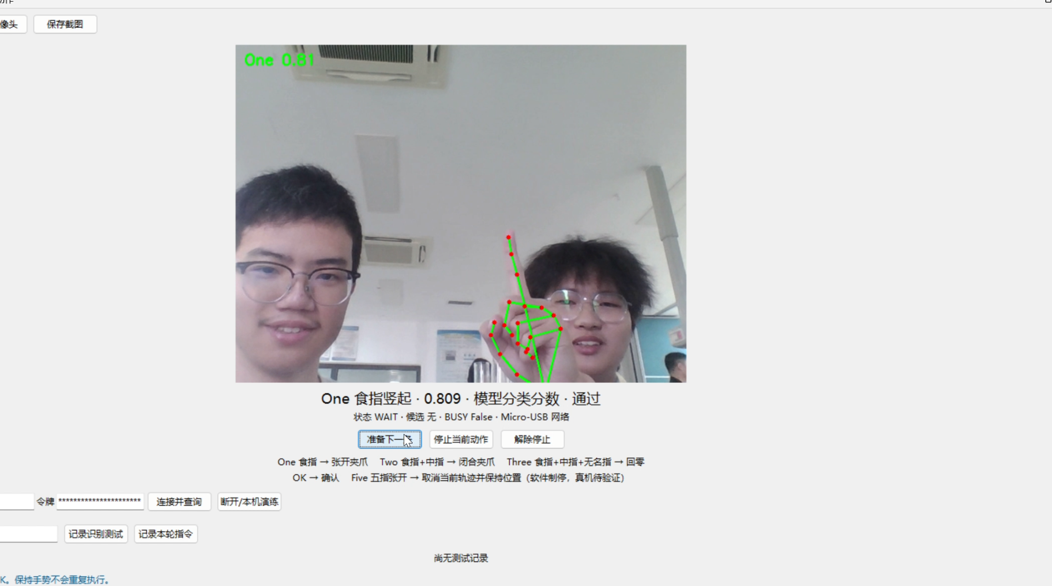 | 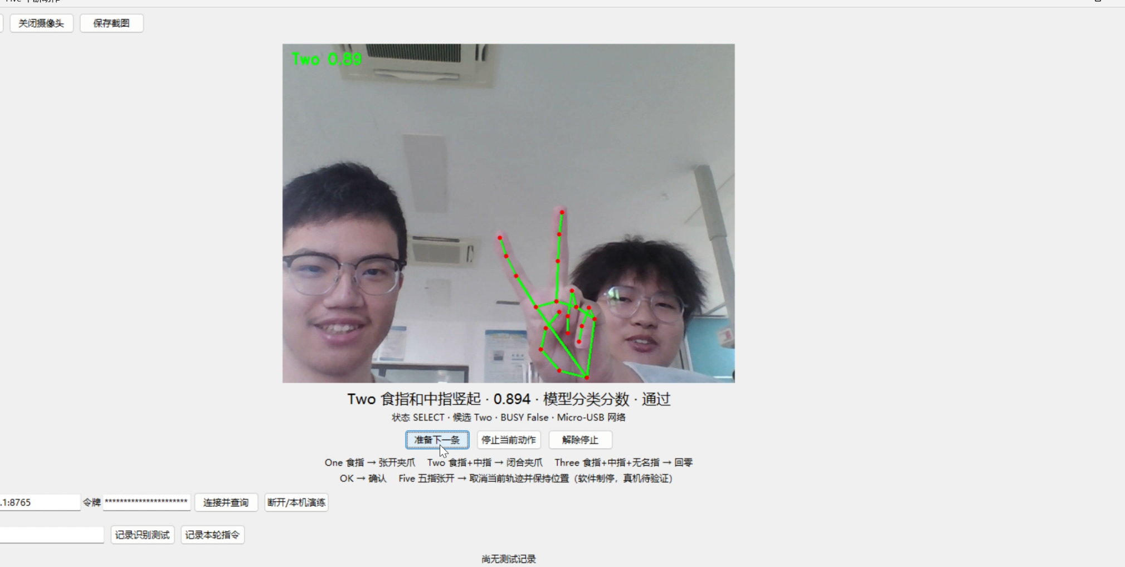
图 14 One 食指竖起 0.809（模型分类分数，通过，状态 WAIT）/ Two 食指和中指 0.894（通过，候选 Two，状态 SELECT）
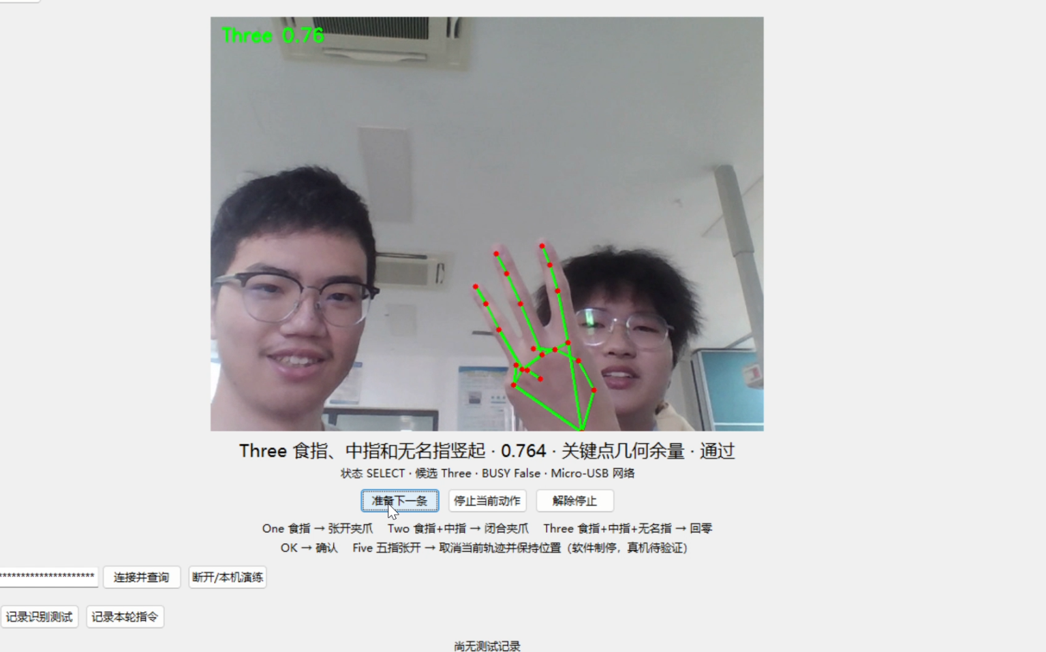 | 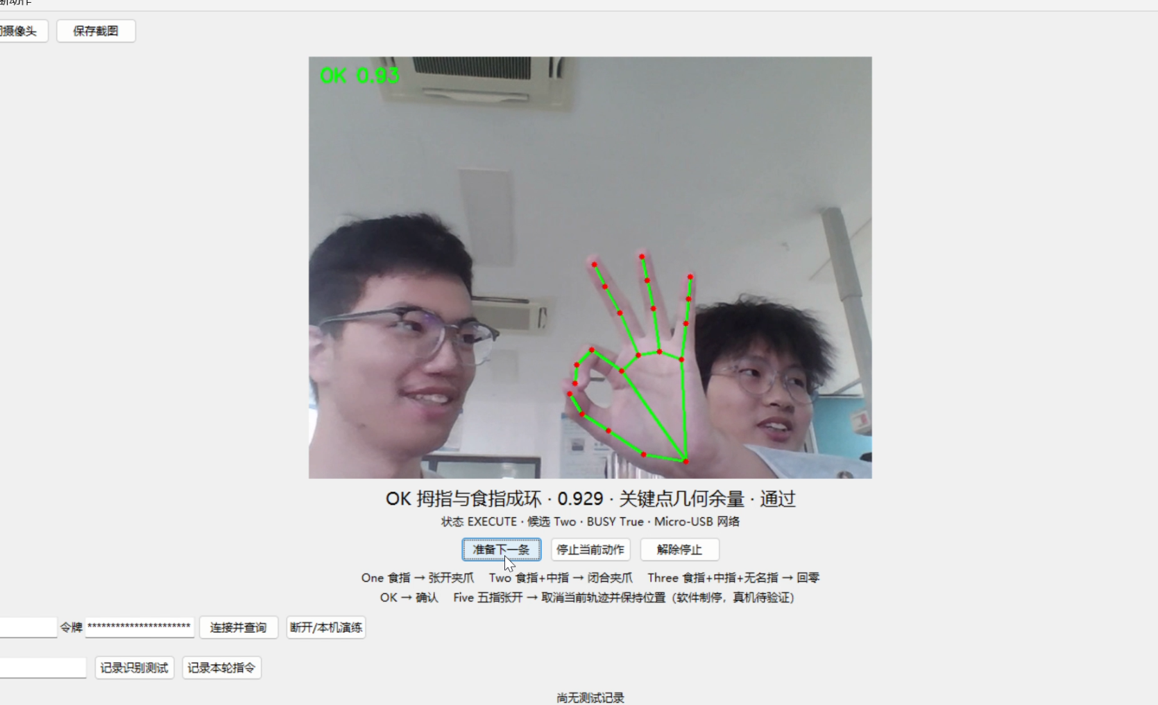
图 15 Three 三指竖起 0.764（关键点几何余量，通过，候选 Three）/ OK 成环 0.929（关键点几何余量，通过，候选 Two，BUSY True → 正在执行 close_gripper）
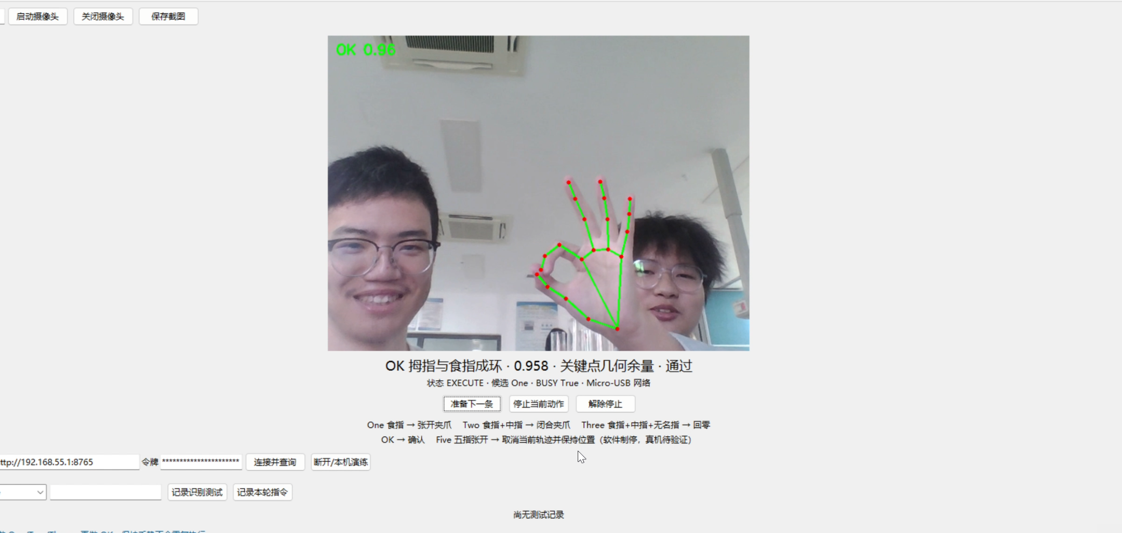 | 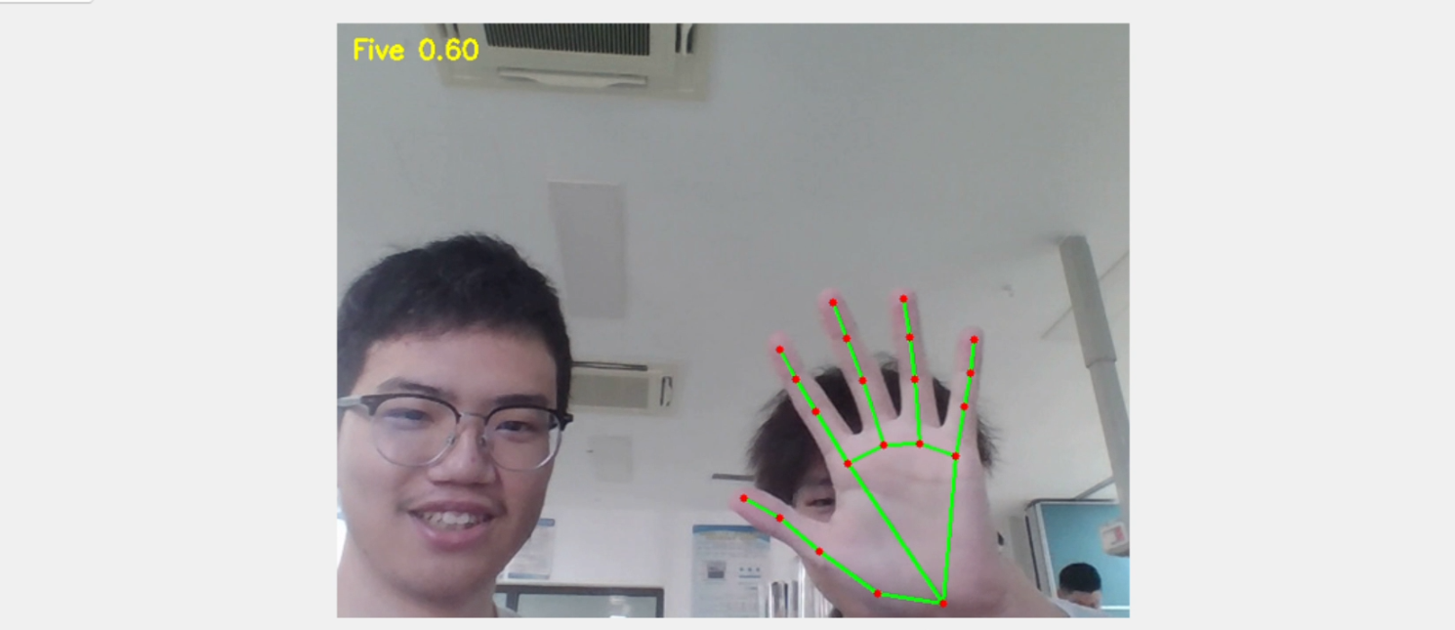
图 16 OK 0.958（候选 One，执行 open_gripper）/ Five 五指张开 0.60 —— 未达 0.70 阈值，标签转黄字表示“未通过”，此时不会下发指令，正是 Five 制停需要“连中 2 帧”的原因
机械臂执行证据：联动过程按“动作前 / 动作后”成对截图保存，再和动作回执日志对齐。本轮共拿到 22 条动作最终回执，其中硬件模式 21 条、接收端演练 1 条，按指令统计为 close_gripper 6 次、home 7 次、open_gripper 8 次，没有出现 interrupted。
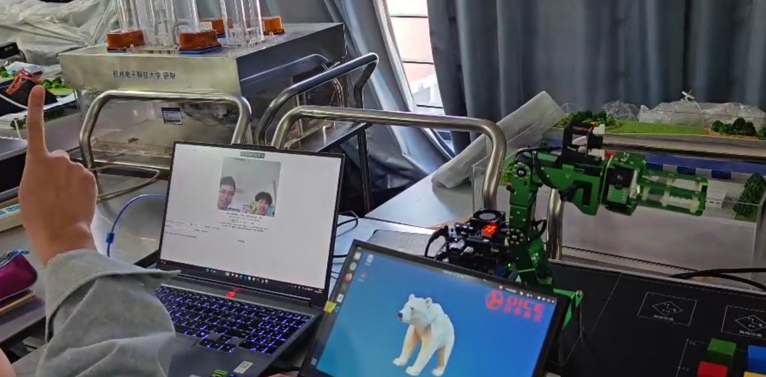 | 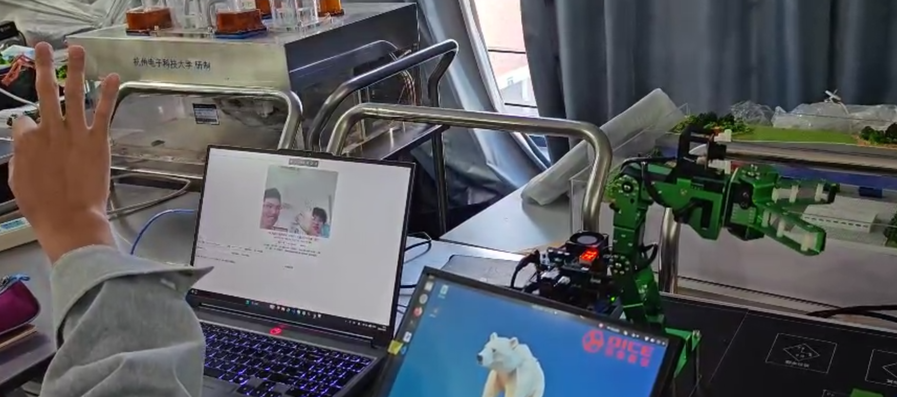
图 17 机械臂联动录制：第一个动作前 / 动作后（对应 14:10:33 open_gripper → 14:10:34 done）
时间 | 指令 | 模式 | 回执状态 | 停止阶段
14:08:08 | close_gripper | simulation | done | ready
14:10:34 | open_gripper | hardware | done | ready
14:10:48 | open_gripper | hardware | done | ready
14:11:00 | close_gripper | hardware | done | ready
14:11:36 | home | hardware | done | ready
14:12:01 | home | hardware | done | ready
14:12:18 | home | hardware | done | ready
14:16:35 | open_gripper | hardware | done | ready
14:16:42 | close_gripper | hardware | done | ready
14:17:01 | home | hardware | done | ready
表 5-2 动作回执节选（完整 22 条见 week7/records/动作回执汇总.csv，原始逐条见 results/20261026_140922/events.jsonl）
本节小结：①五种手势全部跑通，其中 One/Two/Five 用的是模型分类分数，Three/OK 用的是关键点几何余量，后者的分数是“0.70 + 余量”映射出来的，并不是概率，所以报告里一直标注分数来源；②识别通过不等于动作执行，中间必须隔一层 3 帧去抖 + OK 二次确认 + Five 制停，否则手在镜头前晃一下就可能连续触发；③Five 的分数实测只有 0.60～0.72，明显低于另外四种，是这套方案里最不稳的一类，也正因为这样才单独给它加了“连中 2 帧才制停”的判据。

六、问题与分析
项目 | 内容
实验中遇到的主要问题 | ①摄像头能打开但取帧失败；②绿色方块只识别到上表面；③上方机械臂绿色区域形成约 800 px 伪轮廓；④红色 H 在 0/179 断裂；⑤单块被拆成两个轮廓、object_count 偏大导致记录判错；⑥白色背景下四色阈值整体偏移；⑦手腕/皮肤进入画面造成多色误检。
原因分析 | ①旧版本对 capture.set() 强制写宽高，UVC 协商失败；②白色背景使正面漫反射加强、V 值降到 40～48，低于原 V 下限 50；③机械臂本体同样是绿色且与方块 H 接近，仅靠颜色无法区分；④OpenCV 的 H∈[0,179]，红色真值跨越首尾，单区间必然漏色；⑤二值图中方块被高光/阴影切成多块，开闭运算核 5×5 不足以连通；⑥HSV 是相对量而 V 是绝对亮度，换背景等于改变 V 分布；⑦肤色 H 在 0～20、低 S 区域易被判为红/黄。
参数调整过程 | 绿色：V 下限 50→35（面积 5,326→17,652 px）；红色：单区间→0–10 ∪ 170–179 双区间 bitwise_or；ROI：整幅 (0,0,640,480)→下方 (0,285,640,195) 屏蔽机械臂，最终按要求改回 None 但增加面积下限 700；形态学：开运算去噪 + 闭运算补洞，核 5×5；判据：由“有轮廓即命中”改为“颜色匹配 + 单目标 + 面积达标”。
解决后的结果 | 固定白板场景连续 30 帧均稳定检出红/黄/绿/蓝各 1 个轮廓；28 次真实单块记录中主目标颜色 28/28 判对，整体（含 object_count 判定）为 22/28；剩余误差全部来自同框背景伪轮廓与多手/手腕干扰，可通过 ROI + 面积上限 + 最大轮廓优先进一步压缩。

七、实验结果与总结
项目 | 内容
本次实验最主要的收获 | 最大的收获是把课本上的颜色公式真正跑成了一条完整链路：raw → HSV → inRange → 开闭运算 → findContours → boundingRect → 标签、面积和中心点。以前只知道 HSV 比 RGB 好分开颜色，这次才体会到实际调参时真正麻烦的是光照和背景。另外也养成了一个习惯：每帧同时存 raw、result、masks 三张图再配一行 CSV，出了问题能立刻回到中间结果去找，而不是凭感觉猜。主目标中心点 (cx, cy) 也直接就是后面机械臂抓取要用的像素坐标。
HSV识别注意事项 | ①H 在 OpenCV 里是 0–179 循环的，红色跨在两端，必须拆成两段再合并；②V 表示的是绝对亮度，换个背景或换个灯，V 的分布就变了，下限必须重新标；③阈值要给 S 留一点余量，否则阴影一压就掉出去；④只靠颜色阈值不够，面积下限和 ROI 得一起用，不然机械臂、手腕、地贴反光全都会被算进来；⑤做单块测试前一定要把其它方块移出画面，否则“只允许一个目标”这条判据必然误报。
光照变化影响分析 | 这次实测下来，光照主要影响 V 和 S 两个通道。白板反射让 V 从深色背景时的 99 一路升到 200 以上，同时把绿色正面的 V 压到 40～48；而强光高光会让蓝色上表面的 S 掉到 80 附近、V 冲到 255，结果主轮廓只剩暗面那一小块（见图 8 右的 blue 3834）。所以比较靠谱的做法是按场景分组标定，每次调完都用同一帧 raw 重新算一遍面积，而不是指望一套参数通吃。
后续颜色抓取任务准备 | 目前 detect_colors() 已经能返回 [{color, center, area, bbox}]，center 就是整幅画面里的像素中心，接上标定矩阵就能换算成机械臂坐标。后面还要补三件事：一是按最大面积只保留主目标，二是给面积加一个上限把远处的伪块滤掉，三是加静止帧一致性判断（连续 3 帧同类同位置才下发指令），避免手一抖就误抓。
手势识别与指令触发 | 五种手势已经在第 7 周实验里接到了机械臂上：One 张爪、Two 合爪、Three 回零位、OK 确认、Five 制停。识别侧 One/Two/Five 用的是模型分类分数，Three/OK 用的是关键点几何余量；指令侧另加了 3 帧去抖、OK 二次确认和 Five 连中 2 帧才制停。整轮实测拿到 22 条动作回执，全部返回 done，没有出现中断。

八、教师验收
验收项目 | 结果 | 评分
摄像头图像采集 | □通过 □需改进 | ____ / 20
HSV转换与Mask处理 | □通过 □需改进 | ____ / 25
四色识别效果 | □通过 □需改进 | ____ / 25
参数记录与问题分析 | □通过 □需改进 | ____ / 15
报告规范性 | □通过 □需改进 | ____ / 15
拓展部分  （另算，不计入总分） | □通过 □需改进 | ____ / 100
总分 ____ / 100
评语：
________________________________________

